2013年山东省高考物理试卷

一、选择题（共7小题，每小题给出的四个选项中，有的只有一个选项正确，有的有多个选项正确，全部选对的得5分，选对但不全的得3分，有选错的得0分）
1．（5分）（2013•山东）伽利略开创了实验研究和逻辑推理相结合探索物理规律的科学方法，利用这种方法伽利略发现的规律有（ ）
 | A． | 力不是维持物体运动的原因
 | B． | 物体之间普遍存在相互吸引力
 | C． | 忽略空气阻力，重物与轻物下落得同样快
 | D． | 物体间的相互作用力总是大小相等，方向相反

2．（5分）（2013•山东）如图所示，用完全相同的轻弹簧A、B、C将两个相同的小球连接并悬挂，小球处于静止状态，弹簧A与竖直方向的夹角为30°，弹簧C水平，则弹簧A、C的伸长量之比为（ ）
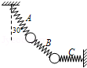
 | A． | ：4 | B． | 4： | C． | 1：2 | D． | 2：1

3．（5分）（2013•山东）如图所示，楔形木块abc固定在水平面上，粗糙斜面ab和光滑斜面bc与水平面的夹角相同，顶角b处安装一定滑轮．质量分别为M、m（M＞m）的滑块，通过不可伸长的轻绳跨过定滑轮连接，轻绳与斜面平行．两滑块由静止释放后，沿斜面做匀加速运动．若不计滑轮的质量和摩擦，在两滑块沿斜面运动的过程中（ ）
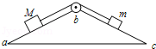
 | A． | 两滑块组成系统的机械能守恒
 | B． | 重力对M做的功等于M动能的增加
 | C． | 轻绳对m做的功等于m机械能的增加
 | D． | 两滑块组成系统的机械能损失等于M克服摩擦力做的功

4．（5分）（2013•山东）图甲是小型交流发电机的示意图，两磁极N、S间的磁场可视为水平方向的匀强磁场，A为交流电流表．线圈绕垂直于磁场方向的水平轴OO′沿逆时针方向匀速转动．从图示位置开始计时，产生的交变电流随时间变化的图象如图乙所示．以下判断正确的是（ ）
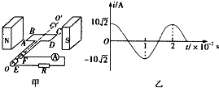
 | A． | 电流表的示数为10A
 | B． | 线圈转动的角速度为50π rad/s
 | C． | 0.01s时线圈平面与磁场方向平行
 | D． | 0.02s时电阻R中电流的方向自右向左

5．（5分）（2013•山东）将一段导线绕成图甲所示的闭合电路，并固定在水平面（纸面）内，回路的ab边置于垂直纸面向里的匀强磁场Ⅰ中．回路的圆形区域内有垂直纸面的磁场Ⅱ，以向里为磁场Ⅱ的正方向，其磁感应强度B随时间t变化的图象如图乙所示．用F表示ab边受到的安培力，以水平向右为F的正方向，能正确反映F随时间t变化的图象是（ ）
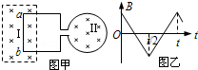
 | A． | 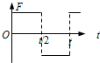 | B． | 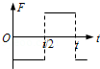 | C． | 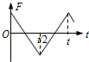 | D． | 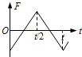

6．（5分）（2013•山东）如图所示，在x轴上相距为L的两点固定两个等量异种点电荷+Q、﹣Q，虚线是以+Q所在点为圆心、为半径的圆，a、b、c、d是圆上的四个点，其中a、c两点在x轴上，b、d两点关于x轴对称．下列判断正确的是（ ）
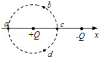
 | A． | b、d两点处的电势相同
 | B． | 四点中c点处的电势最低
 | C． | b、d两点处的电场强度相同
 | D． | 将一试探电荷+q沿圆周由a点移至c点，+q的电势能减小

7．（5分）（2013•山东）双星系统由两颗恒星组成，两恒星在相互引力的作用下，分别围绕其连线上的某一点做周期相同的匀速圆周运动．研究发现，双星系统演化过程中，两星的总质量、距离和周期均可能发生变化．若某双星系统中两星做圆周运动的周期为T，经过一段时间演化后，两星总质量变为原来的k倍，两星之间的距离变为原来的n倍，DC运动的周期为（ ）
 | A． | 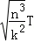 | B． | 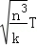 | C． | 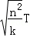 | D．

二、解答题（共4小题，满分46分）
8．（2分）（2013•山东）图甲为一游标卡尺的结构示意图，当测量一钢笔帽的内径时，应该用游标卡尺的 _________ （填“A”、“B”或“C”）进行测量；示数如图乙所示，该钢笔帽的内径为 _________ mm．
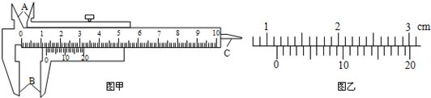

9．（11分）（2013•山东）霍尔效应是电磁基本现象之一，近期我国科学家在该领域的实验研究上取得了突破性进展．如图1所示，在一矩形半导体薄片的P、Q间通入电流I，同时外加与薄片垂直的磁场B，在M、N间出现电压U_{H}，这个现象称为霍尔效应，U_{H}称为霍尔电压，且满足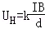，式中d为薄片的厚度，k为霍尔系数．某同学通过实验来测定该半导体薄片的霍尔系数．

①若该半导体材料是空穴（可视为带正电粒子）导电，电流与磁场方向如图1所示，该同学用电压表测量U_{H}时，应将电压表的“+”接线柱与 _________ （填“M”或“N”）端通过导线相连．
②已知薄片厚度d=0.40mm，该同学保持磁感应强度B=0.10T不变，改变电流I的大小，测量相应的U_{H}值，记录数据如下表所示．
I（×10^{﹣3}A） | 3.0 | 6.0 | 9.0 | 12.0 | 15.0 | 18.0
U_{H}（×10^{﹣3}V） | 1.1 | 1.9 | 3.4 | 4.5 | 6.2 | 6.8
根据表中数据在图3中画出U_{H}﹣I图线，利用图线求出该材料的霍尔系数为 _________ ×10^{﹣3}V•m•A^{﹣1}•T^{﹣1}（保留2位有效数字）．
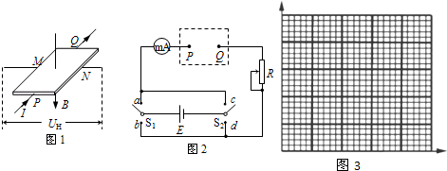
③该同学查阅资料发现，使半导体薄片中的电流反向再次测量，取两个方向测量的平均值，可以减小霍尔系数的测量误差，为此该同学设计了如图2所示的测量电路，S₁、S₂均为单刀双掷开关，虚线框内为半导体薄片（未画出）．为使电流从Q端流入，P端流出，应将S₁掷向 _________ （填“a”或“b”），S₂掷向 _________ （填“c”或“d”）．
为了保证测量安全，该同学改进了测量电路，将一合适的定值电阻串联在电路中．在保持其它连接不变的情况下，该定值电阻应串联在相邻器件 _________ 和 _________ （填器件代号）之间．

10．（15分）（2013•山东）如图所示，一质量m=0.4kg的小物块，以v₀=2m/s的初速度，在与斜面成某一夹角的拉力F作用下，沿斜面向上做匀加速运动，经t=2s的时间物块由A点运动到B点，A、B之间的距离L=10m．已知斜面倾角θ=30°，物块与斜面之间的动摩擦因数μ=．重力加速度g取10m/s²．
（1）求物块加速度的大小及到达B点时速度的大小．
（2）拉力F与斜面的夹角多大时，拉力F最小？拉力F的最小值是多少？
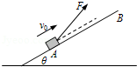

11．（18分）（2013•山东）如图所示，在坐标系xOy的第一、第三象限内存在相同的匀强磁场，磁场方向垂直于xOy平面向里；第四象限内有沿y轴正方向的匀强电场，电场强度大小为E．一带电量为+q、质量为m的粒子，自y轴的P点沿x轴正方向射入第四象限，经x轴上的Q点进入第一象限，随即撤去电场，以后仅保留磁场．已知OP=d，OQ=2d，不计粒子重力．
（1）求粒子过Q点时速度的大小和方向．
（2）若磁感应强度的大小为一定值B₀，粒子将以垂直y轴的方向进入第二象限，求B₀．
（3）若磁感应强度的大小为另一确定值，经过一段时间后粒子将再次经过Q点，且速度与第一次过Q点时相同，求该粒子相邻两次经过Q点所用的时间．
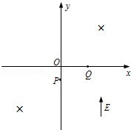

三．【物理-物理3-3】
12．（2分）（2013•山东）下列关于热现象的描述正确的是（ ）
 | A． | 根据热力学定律，热机的效率可以达到100%
 | B． | 做功和热传递都是通过能量转化的方式改变系统内能的
 | C． | 温度是描述热运动的物理量，一个系统与另一个系统达到热平衡时两系统温度相同
 | D． | 物体由大量分子组成，其单个分子的运动是无规则的，大量分子的运动也是无规律的

13．（6分）（2013•山东）我国“蛟龙”号深海探测船载人下潜超七千米，再创载人深潜新纪录．在某次深潜实验中，“蛟龙”号探测到990m深处的海水温度为280K．某同学利用该数据来研究气体状态随海水深度的变化，如图所示，导热良好的气缸内封闭一定质量的气体，不计活塞的质量和摩擦，气缸所处海平面的温度T₀=300K，压强p₀=1atm，封闭气体的体积V_{o}=3m²．如果将该气缸下潜至990m深处，此过程中封闭气体可视为理想气体．
①求990m深处封闭气体的体积（1atm相当于10m深的海水产生的压强）．
②下潜过程中封闭气体 _________ （填“吸热”或“放热”），传递的热量 _________ （填“大于”或“小于”）外界对气体所做的功．
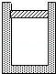

四．【物理-物理3-4】
14．（2013•山东）如图所示，在某一均匀介质中，A、B是振动情况完全相同的两个波源，其简谐运动表达式为x=0.1πsin（20πt）m，介质中P点与A、B两波源间距离分别为4m和5m，两波源形成的简谐横波分别沿AP、BP方向传播，波速都是10m/s．
①求简谐横波的波长．
②P点的振动 _________ （填“加强”或“减弱”）
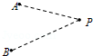

15．（2013•山东）如图所示，ABCD是一直角梯形棱镜的横截面，位于截面所在平面内的一束光线由O点垂直AD边射入．已知棱镜的折射率n=，AB=BC=8cm，OA=2cm，∠OAB=60°．
①求光线第一次射出棱镜时，出射光线的方向．
②第一次的出射点距C _________ cm．
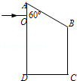

五、【物理-物理3-5】
16．（2013•山东）恒星向外辐射的能量来自于其内部发生的各种热核反应，当温度达到10⁸K时，可以发生“氦燃烧”．
①完成“氦燃烧”的核反应方程： _________ ．
②是一种不稳定的粒子，其半衰期为2.6×10^{﹣16}s．一定质量的，经7.8×10^{﹣16}s后所剩占开始时的 _________ ．

17．（2013•山东）如图所示，光滑水平轨道上放置长板A（上表面粗糙）和滑块C，滑块B置于A的左端，三者质量分别为m_{A}=2kg、m_{B}=1kg、m_{C}=2kg．开始时C静止，A、B一起以v₀=5m/s的速度匀速向右运动，A与C发生碰撞（时间极短）后C向右运动，经过一段时间A、B再次达到共同速度一起向右运动，且恰好不再与C碰撞．求A与C发生碰撞后瞬间A的速度大小．
